ТВОРИМ, МЕЧТАЕМ, ДУМАЕМ, ПЛАНИРУЕМ, РЕШАЕМ

Печатный орган ДОО «Йолдыз» октябрь № 28

Международный день пожилых людей с 1991 года отмечается ежегодно первого октября. Следуя доброй традиции, для людей старшего поколения в нашей школе был организован праздничный концерт и традиционное чаепитие. Коллектив учителей и учащиеся подготовили праздничную музыкальную программу для гостей. В течение всего праздника наши гости слышали в свой адрес искренние пожелания доброго здоровья, долголетия, хорошего настроения. Дети читали стихи, пели песни, танцевали. Перед гостями выступил творческий коллектив Дома Культуры во главе с нашей Гульнур Нургаяновной. Они представили отрывок из пьесы классика татарской драматургии Карима Тинчурина ,,Зәңгәр шәл". Игра участников самодеятельности никого не оставила равнодушным и вызвала положительные эмоции у зрителей. Ветеранам было очень приятно, что о них помнят, что они не одиноки в этом мире. А ещё гости пели задушевные татарские и русские песни своей молодости. Помолодели наши гости на 10 , нет на 20 лет… В конце этого праздничного мероприятия каждому приглашенному был вручен подарок.

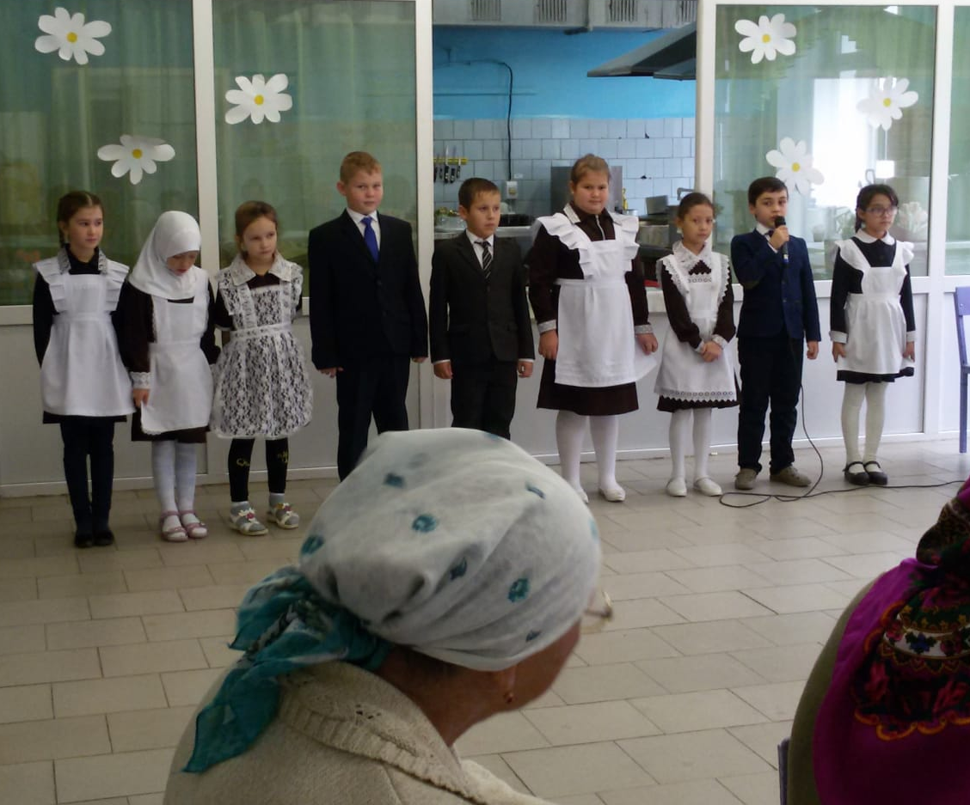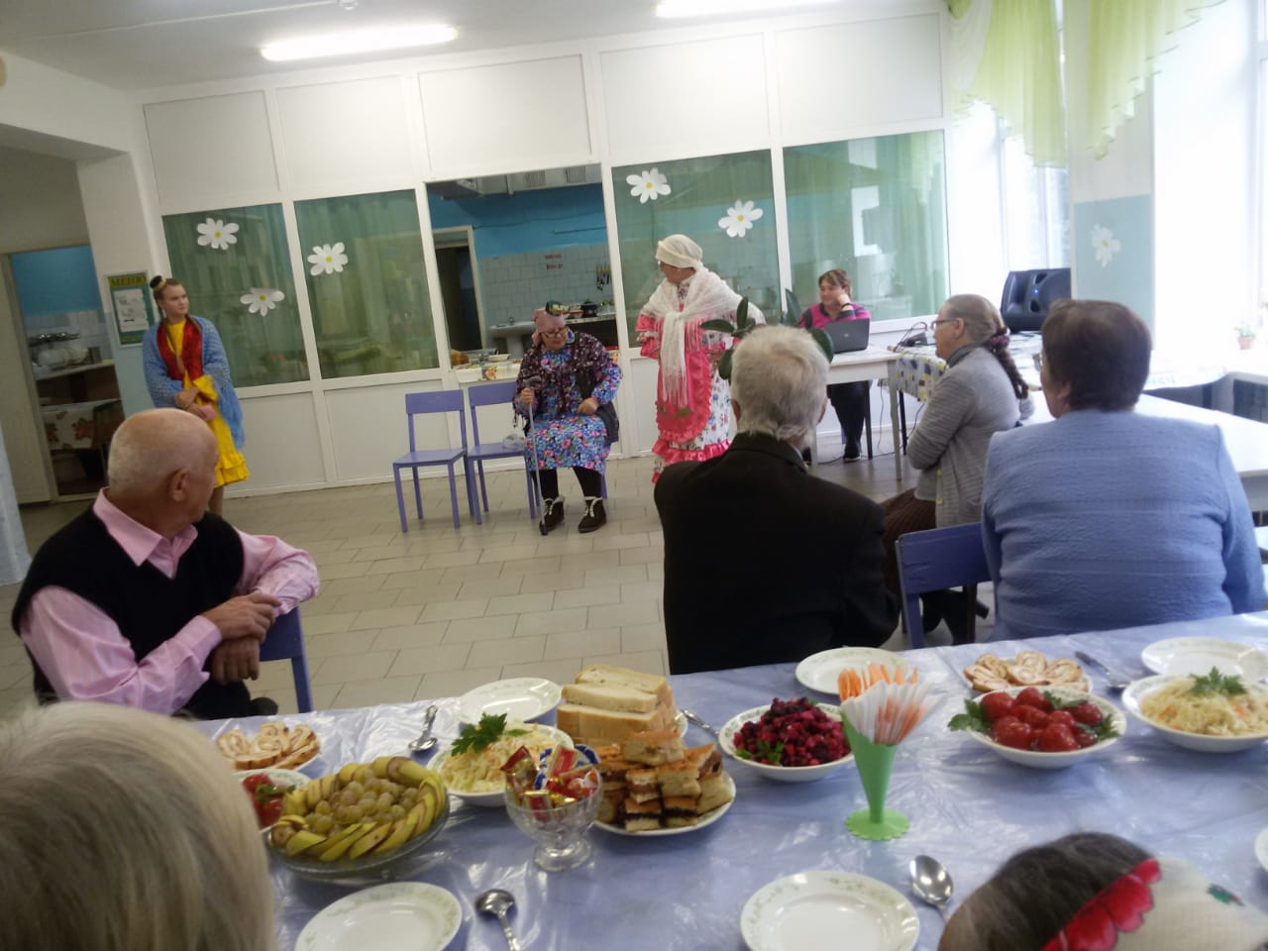

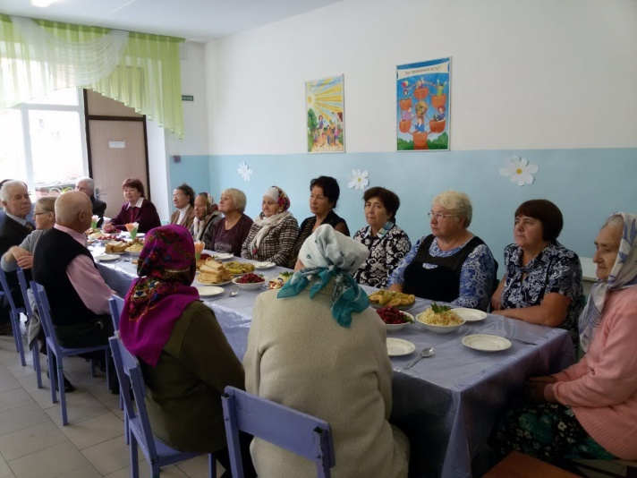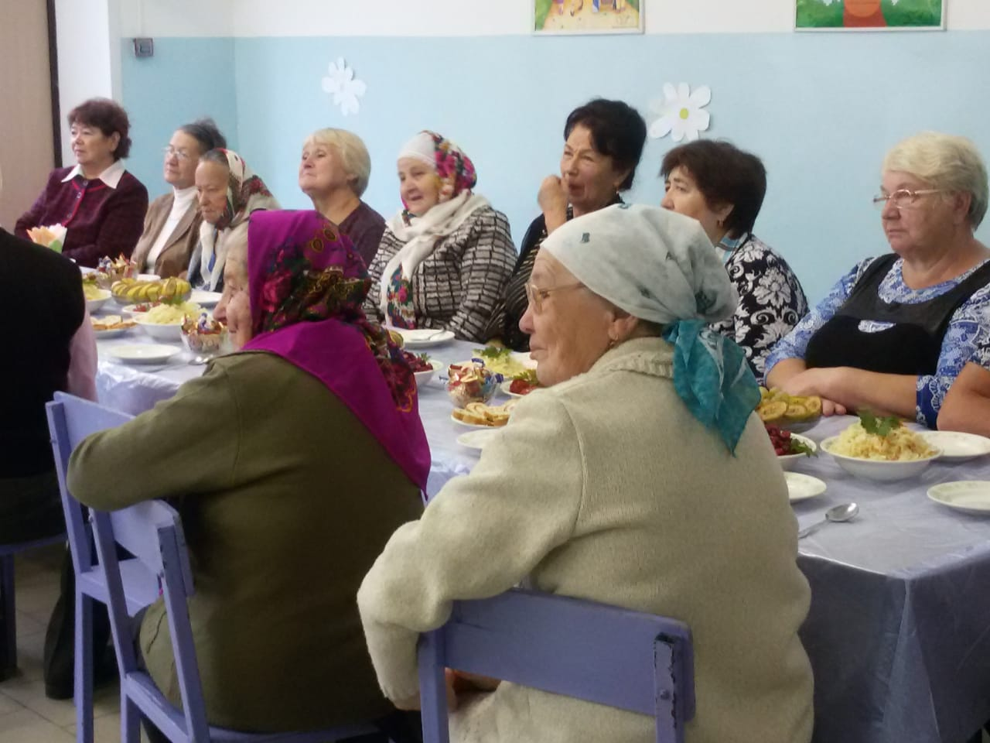

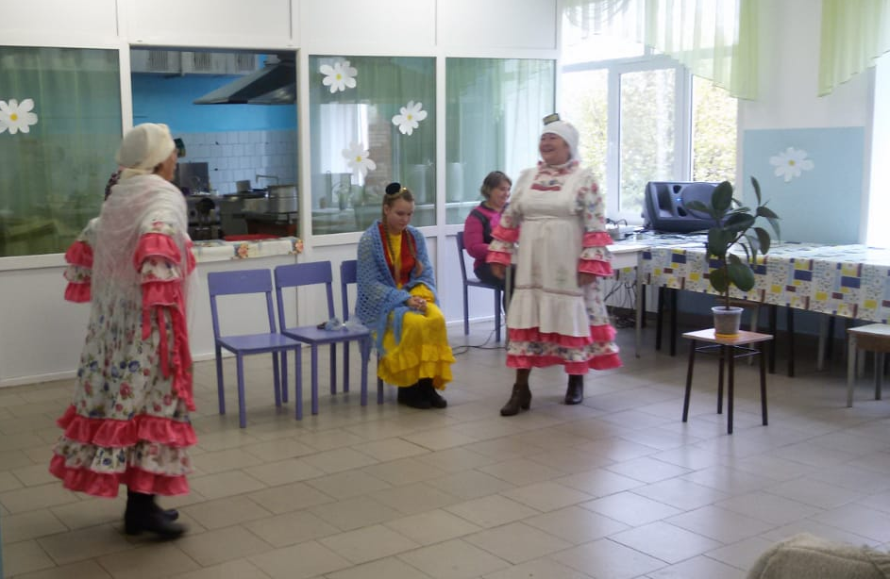

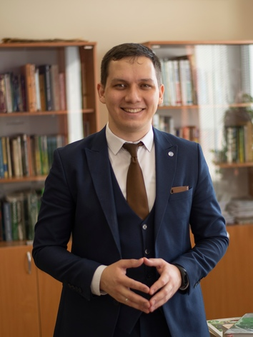
Торопимся сообщить радостную новость: зять Зульфиры Гараевны, Наиль Мирсаитов, учитель биологии лицея-интерната №2 г. Казани ,вошел в 5 лучших участников XXX Всероссийского конкурса "Учитель года России" из 85 сильнейших педагогов России.
3 октября в Москве ему предстоит принять участие в III очном туре «Учитель-лидер», который включает «Публичную лекцию» и «Разговор с министром просвещения Российской Федерации - Васильевой Ольгой Юрьевной».
Подробнее http://ug.ru/news/28981
Поздравляем Наиля Галимжановича и желаем успехов в Москве!

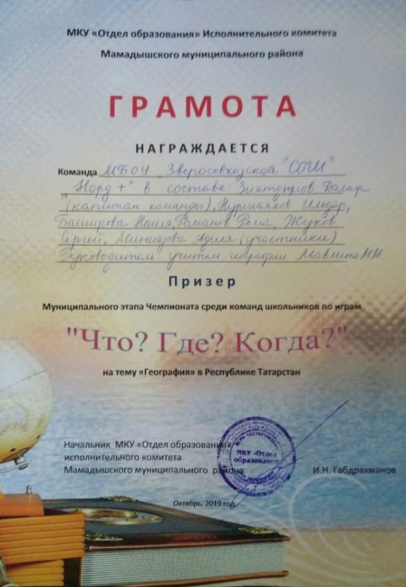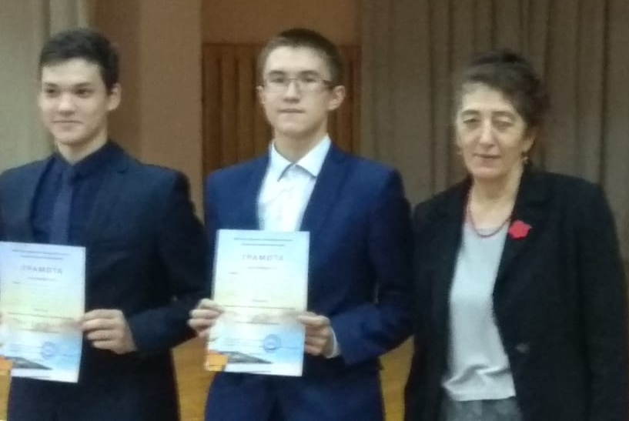
Наша команда в составе Дамира (капитана), Ильдара, Наили, Романа, Артема, Адили( участники) и Леры с Диной (из резервной группы) стала ПРИЗЕРОМ муниципального этапа Чемпионата среди команд школьников по играм «Что? Где? Когда?» на тему «География в Республике Татарстан», уступив победителям 2 и 4 школам 1 очко. Руководитель команды Минзиля Маратовна. Ребята работали сплоченно, игра была захватывающей.
Вопрос на засыпку: «Какой остров назван в честь оставленной на нем посуды спутниками Ивана Ляхова?»
Наш Артем ответил незамедлительно. А вам слабо?! Только чур без интернета…
4 октября – День гражданской обороны
Гражданская оборона – это система мер, направленных на подготовку к защите и защиту населения, материальных и культурных ценностей на территории Российской Федерации от опасностей, возникающих во время военных действий.
Создана она была 4 октября 1932 года и называлась общесоюзная система противопожарной обороны, а в 1961 году была переименована в гражданскую оборону.
В настоящее время это отлаженная и эффективно работающая система, оказывающая экстренную помощь при форс-мажорных ситуациях не только в нашей стране, но и за рубежом. В ее состав входят противопожарная служба, войска гражданской обороны, авиация, поисково-спасательные подразделения, работающие в круглосуточном режиме реагирования на чрезвычайные происшествия.
В рамках месячника гражданской обороны Эльвира Хасанзяновна подготовила и провела беседу на тему "Чрезвычайные ситуации" для учащихся 1-4 классов.
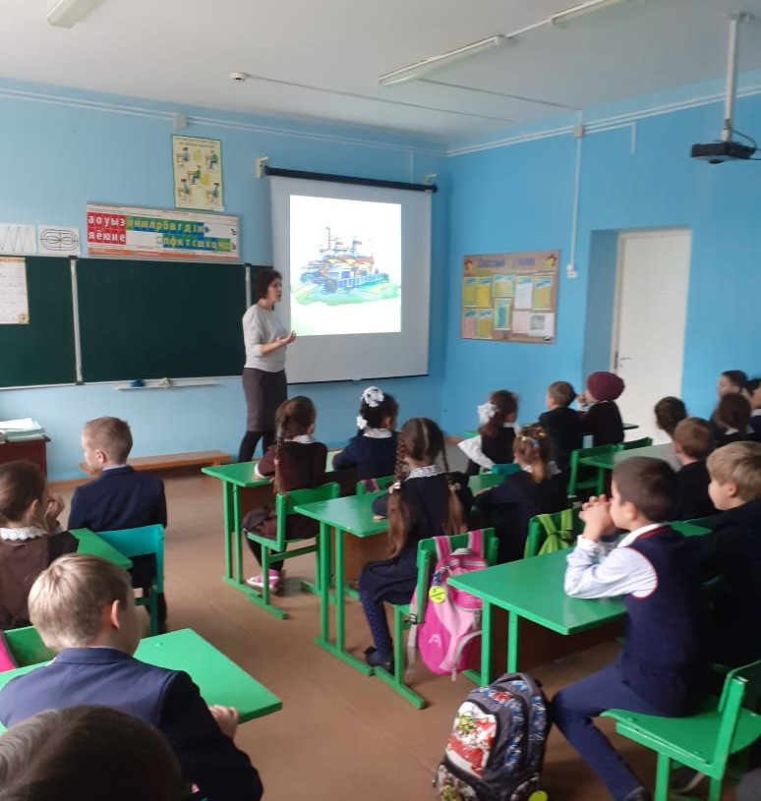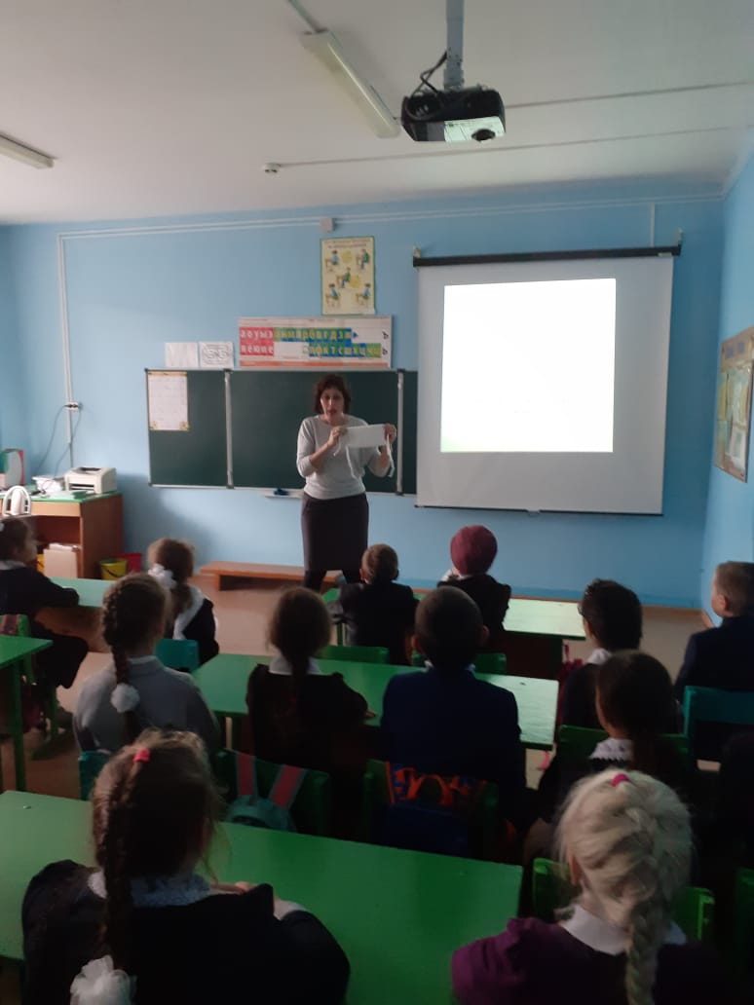
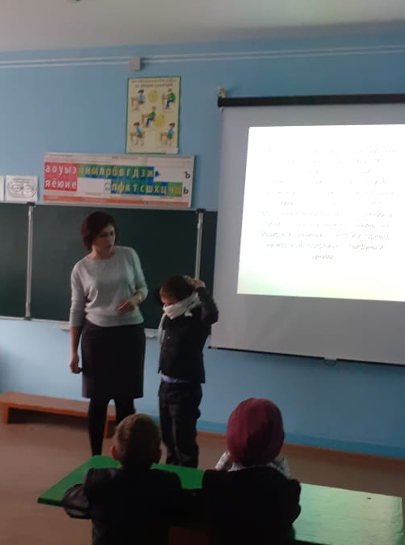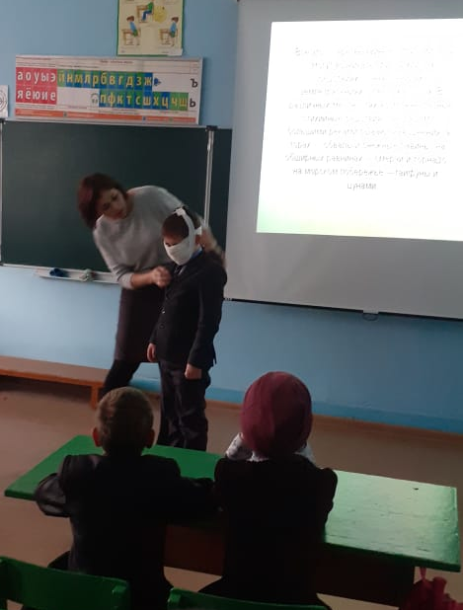

Сегодня в РДК состоялся праздничный концерт, посвященный Дню учителя. И, конечно, было награждение. Светлана Владимировна была удостоена Почетной грамоты Федерации профсоюзов Республики Татарстан за высокую социальную эффективность и развития социального партнерства. Лариса Николаевна - Почетной грамоты Главы Мамадышского района Анатолия Петровича за успехи в организации и совершенствовании учебного и воспитательного процессов, формирование интеллектуального, культурного и нравственного развития личности.
Педагог-организатор Зульфира Гараевна – благодарственное письмо руководителя исполкома за плодотворный труд, большой личный вклад в воспитание подрастающего поколения.

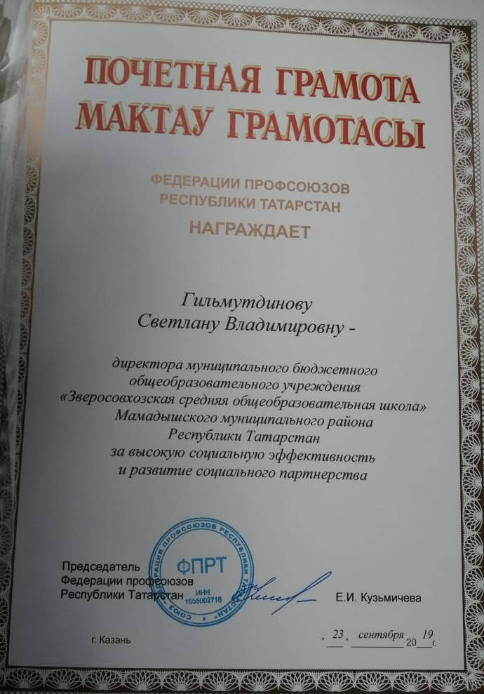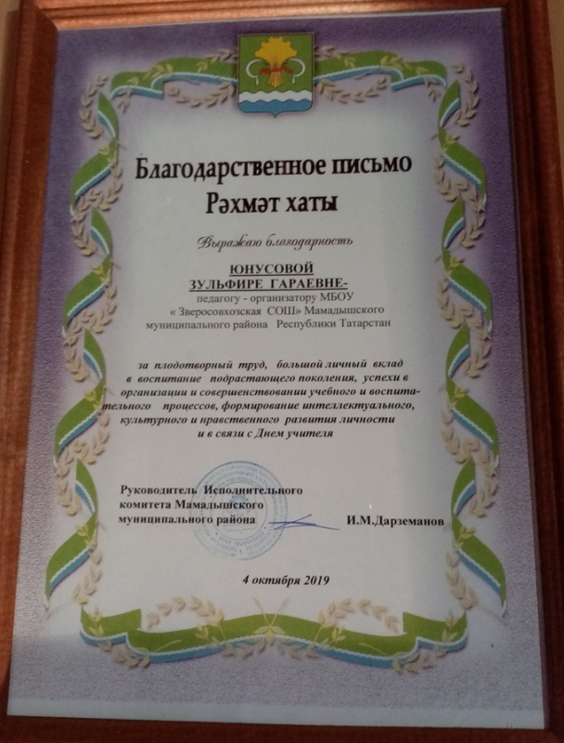

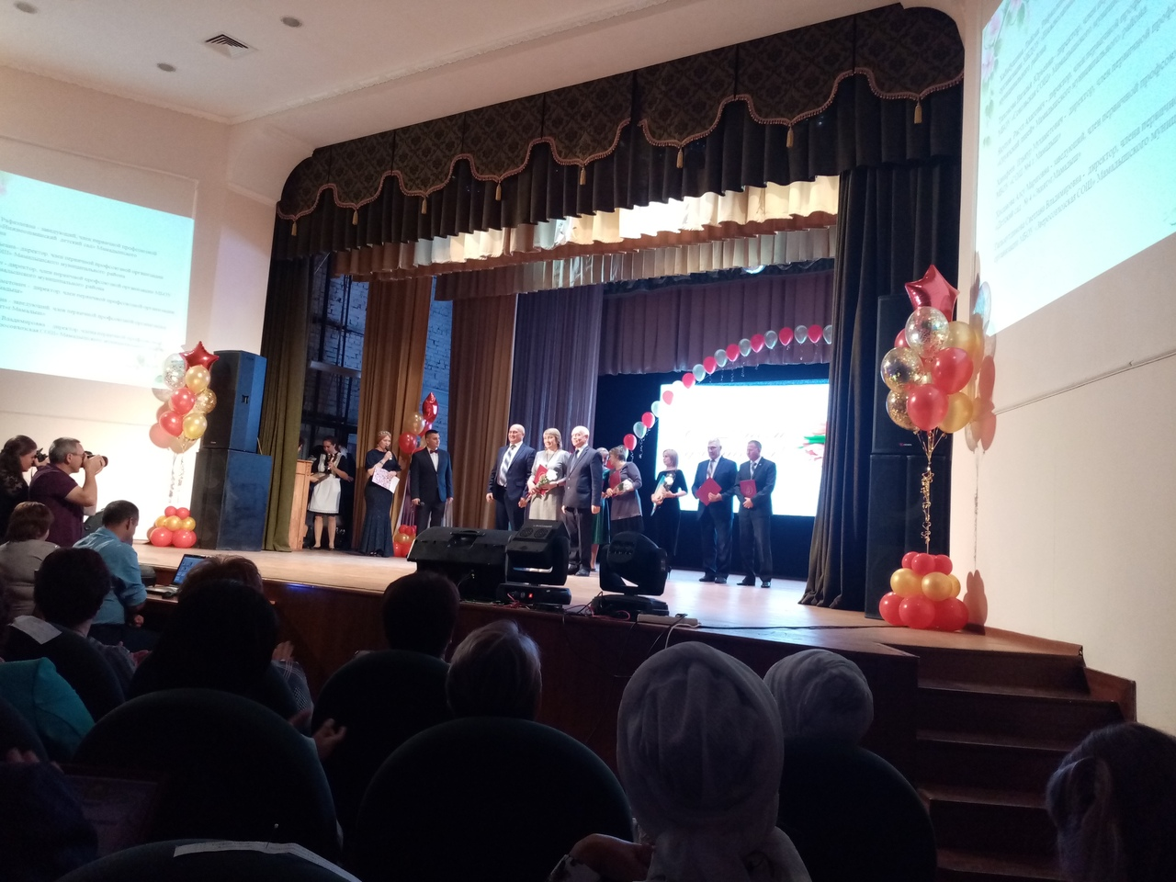

На праздничном концерте выступили наши учителя Ринат Шарифзянович, Ризида Шарифзяновна и Лилия Ринатовна. И выступили на все 100!!! Зал рукоплескал. Исполняли в два голоса песню «Сандугачлар», слова Рафаиля Газизова, уроженца дер. Малые Кирмени, поэта, награжденного Почетным дипломом IBBY и удостоенного премии имени Х.Андерсена. А музыка… Ризиды Шарифзяновны.
Поздравляем учительскую династию Мухаметзяновых: Рината Шарифзяновича, Ризиду Шарифзяновну, Элеонору Владимировну, Алину Ринатовну (дочь), Дмитрия Сергеевича (зять), Лилию Ринатовну (работает в сфере образования) с Днем учителя!
В этот светлый, солнечный день искренне желаем Вам хороших учеников, здоровья, радости, благополучия, добра, теплоты и удачи!



Милые, дорогие наши УЧИТЕЛЯ!!!
Поздравляем со Всемирным днём учителя! Пусть каждый день будет добрым, успешным, плодотворным, интересным и насыщенным. Пусть каждый ученик благодаря Вам увидит мир по-новому и совершит своё гениальное открытие. Пусть в жизни будут новые победы, в деятельности будет много ярких идей, в доме всегда живет счастье, а на сердце — любовь.
Желаем Вам здоровья, внутренней гармонии и уверенности в себе.
Сегодня с утра играла музыка, звучали песни на школьную тему. Учеников нельзя было узнать: подтянутые, серьезные, воспитанные. А учителя: помолодевшие, красивые, хоть сейчас на конкурс красоты. 11-ки провели торжественную линейку, вручив каждому учителю розу, открытку и подарок, выполненные руками учеников нашей школы. После уроков –праздничный концерт: Юра с вдохновением рассказал стихотворение, Карина и Марьям сыграли на фортепиано, 5, 8, 10 классы показали сценки из школьной жизни. Марьям спела. 9 класс смонтировал видео, где фотографии учителей в дошкольном и школьном возрасте, которых невозможно угадать. И большой плакат с фотографиями учителей и красивыми пожеланиями (тоже рук дел 9 класса). По лицам учителей, по их отзывам о сегодняшнем дне можно с уверенностью сказать: праздник состоялся. Всем, кто принял участие в этом празднике, большое спасибо. Особенно 11 и 9 классам.

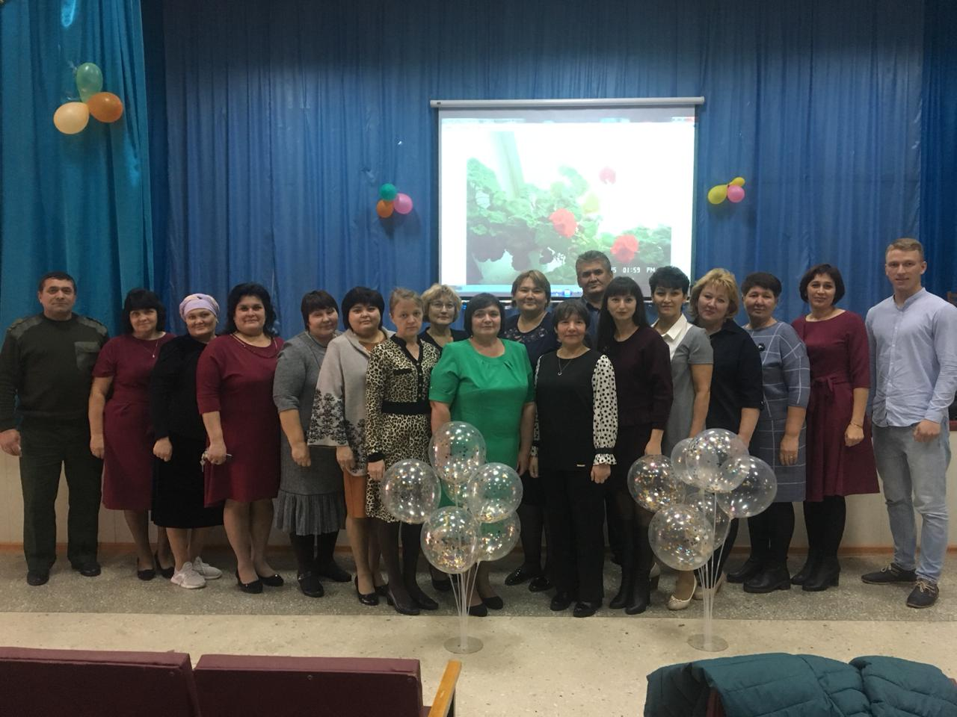

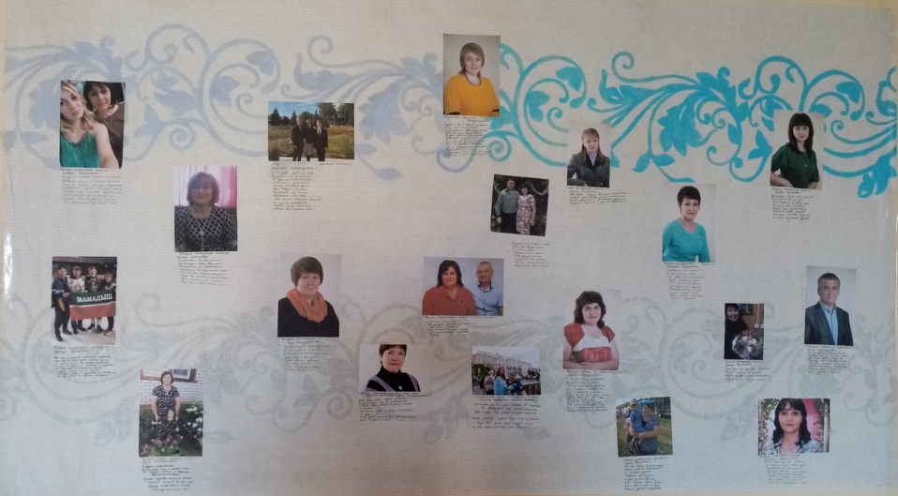

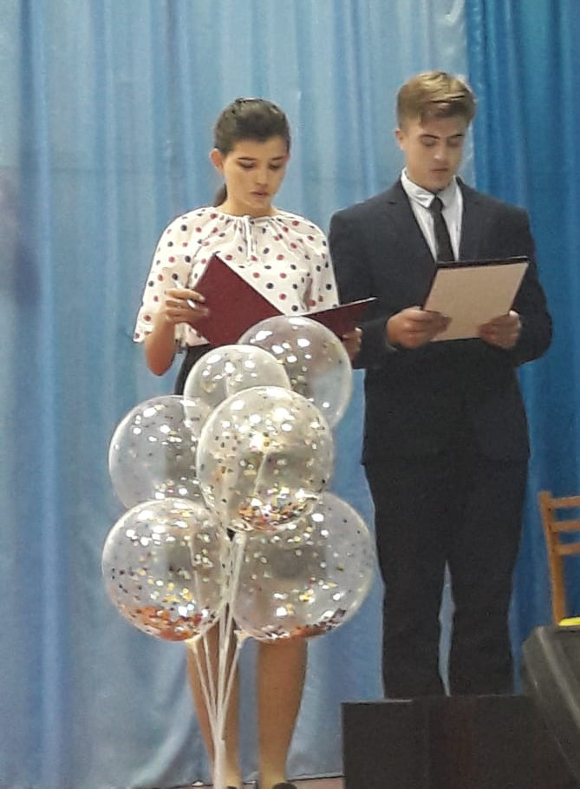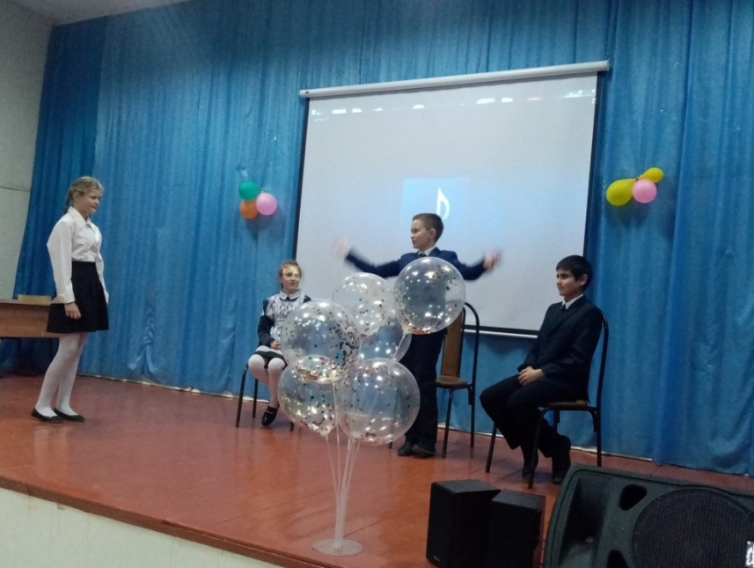

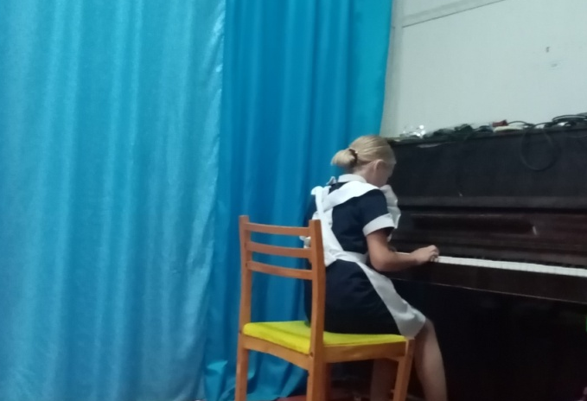

Каждый выбирает для себя
женщину, религию, дорогу.
Дьяволу служить или пророку —
каждый выбирает для себя.
Каждый выбирает по себе
слово для любви и для молитвы.
Шпагу для дуэли, меч для битвы
каждый выбирает по себе.
Каждый выбирает по себе.
Щит и латы. Посох и заплаты.
Мера окончательной расплаты.
Каждый выбирает по себе.

А наши милые учителя выбрали школу и нас, своих воспитанников. Мы знаем, нет, мы уверены, что в своем выборе они не разочаровались. Еще раз с праздником! Здоровья, творческих успехов, процветания и благополучия.

Сегодня у нас в гостях побывал театр кукол «Волшебная Радуга», дипломант III-его театрального фестиваля «Арт- Планета», г.Уфа Республики Башкортостана с постановкой «Лесная сказка». Ребятам очень понравилось, особенно самым маленьким: воспитанникам детского садика Камского леспромхоза.

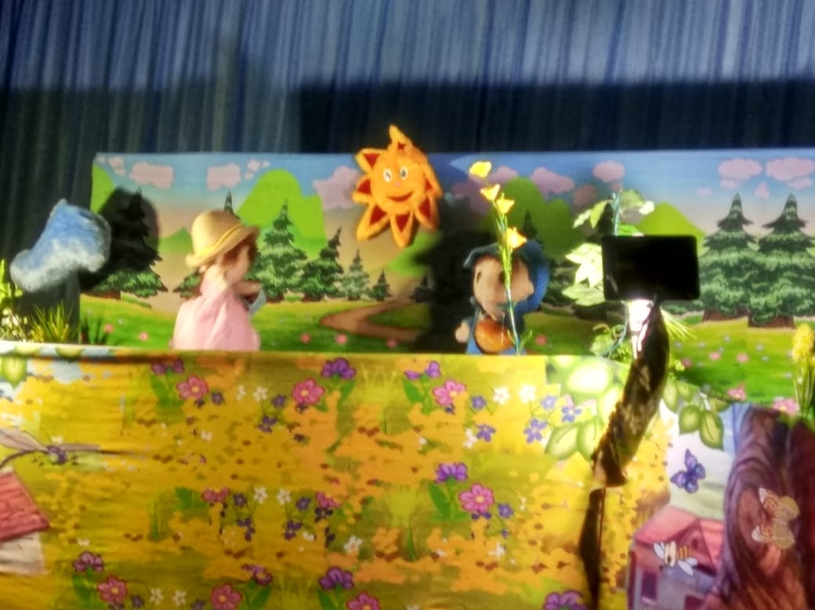

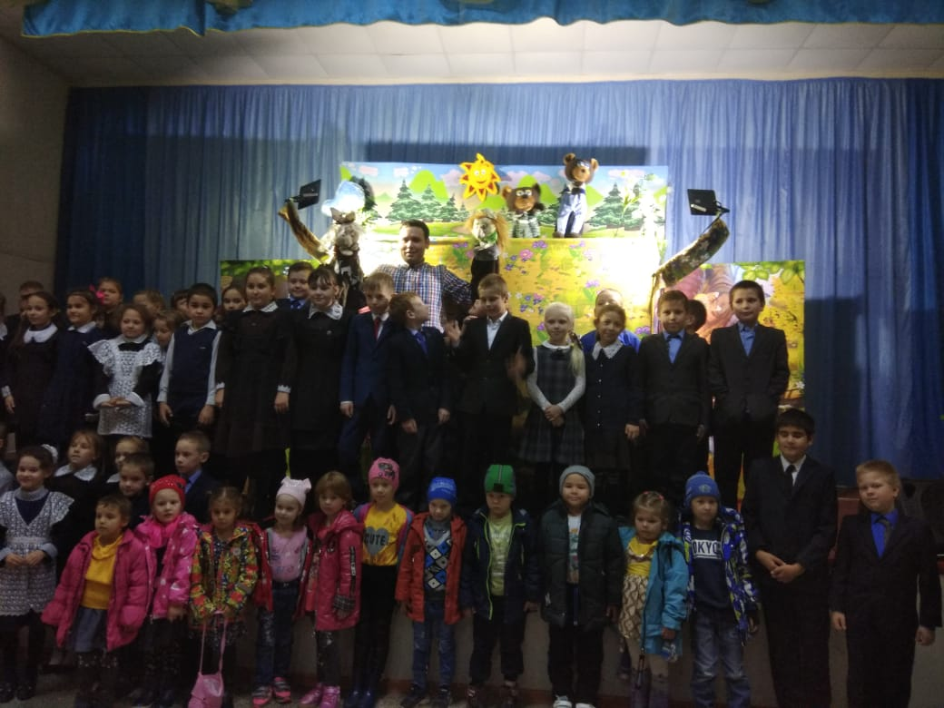

Ученики 1 класса посетили школьный краеведческий музей, где познакомились с историей наших поселков и были удивлены тем, что фотографии прабабушки и прадедушки двух учеников есть в « Книге почета», как лучших работников зверосовхоза "Берсутский". Очень заинтересовались предметами быта, а также экспонатами и материалами времен Великой Отечественной войны.
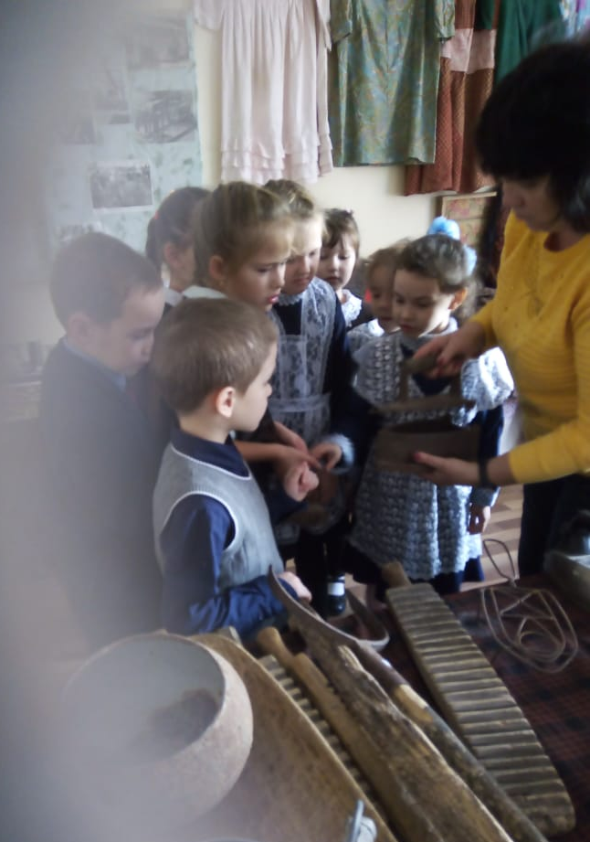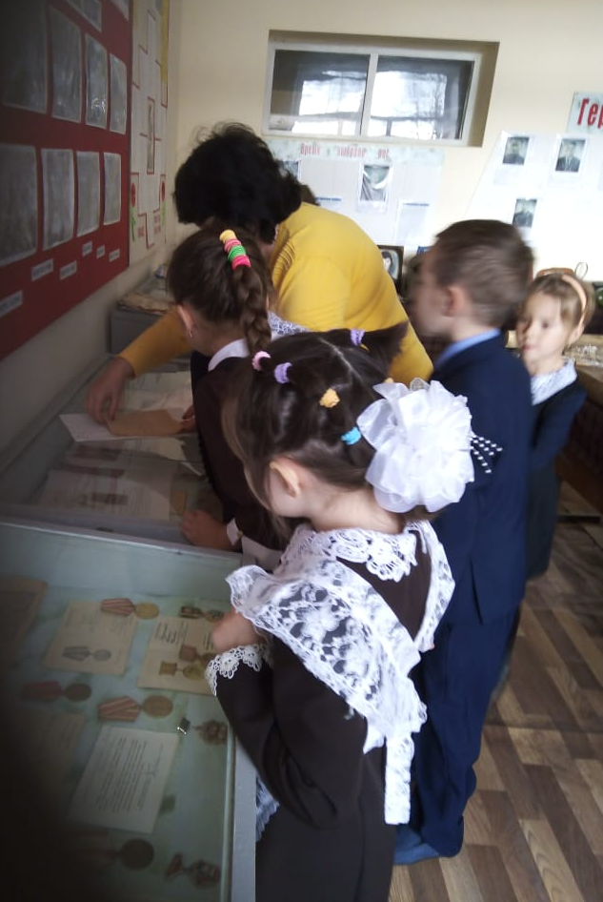

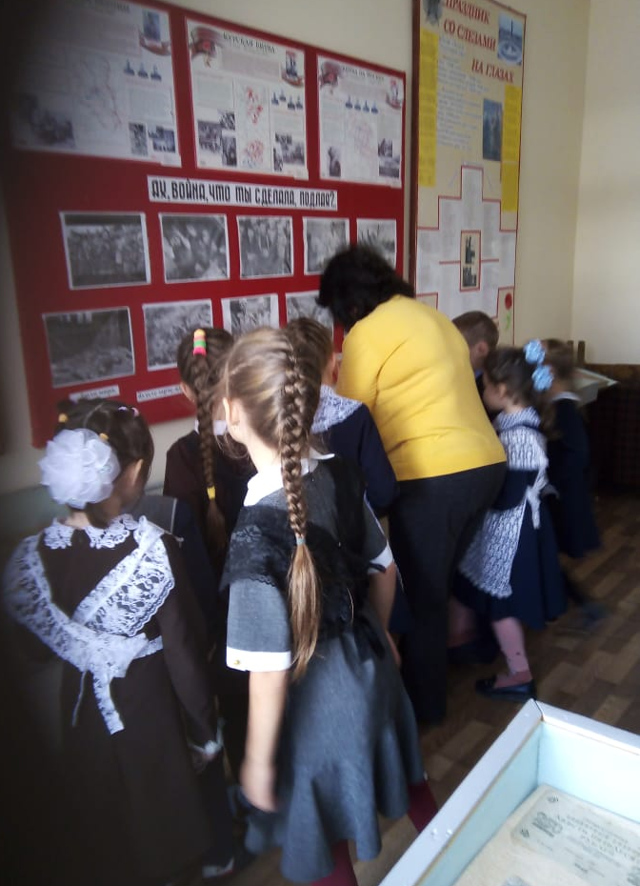

Готов к труду и обороне
На линейке девчонки и мальчишки получили знаки ГТО .
«Готов к труду и обороне» — именно так называлась созданная в далеком 1931 году программа физического воспитания молодежи. Первые буквы этого девиза и составили известную нам аббревиатуру ГТО. Программа успешно просуществовала целых шестьдесят лет, но прекратила свое действие с развалом Советского Союза — в 1991 году.
В 2014 году программа возобновила свое существование в улучшенном виде.. Сейчас каждый гражданин Российской Федерации, находящийся в любом возрасте и социальном положении, может сдать эти нормативы и, таким образом, проверить свою физическую подготовку и выносливость, а самые тренированные удостоятся высшей награды – золотого значка ГТО!
Существует три вида наград для тех, кто решится участвовать в этом состязании. Самым главным, несомненно, является, золотой значок ГТО,
после которого идёт серебряный значок ГТО, а следом за ним бронзовый значок ГТО. Разницу между наградами чаще всего определяют буквально секунды.
Готов к труду и обороне
Что же дает золотой значок ГТО своему обладателю? Кроме уверенности в своих физических возможностях и признания окружающих, получение золотого значка ГТО работающим людям даёт дополнительные дни к отпуску, а если Вы заканчиваете школу, то получаете дополнительные привилегии на поступление в высшее учебное заведение Вашей мечты, даже если конкурс на место достаточно высок.
Согласно с пунктом 44 «Порядка приема на обучение по образовательным программам высшего образования — программам бакалавриата, программам специалитета, программам магистратуры», утвержденного приказом Министерства образования и науки РФ от 14 октября 2015 г. № 1147, ВУЗы обязаны учитывать наличие золотого значка при подсчете баллов, что вполне может перевесить чашу весов в вашу сторону. Также, если Вам присвоен данный знак отличия, то Вы можете получить повышенную стипендию при обучении.
Обладатели золотого значка радуются, так как в их копилке уже есть баллы. Особенно мы рады за выпускника Ильдара.

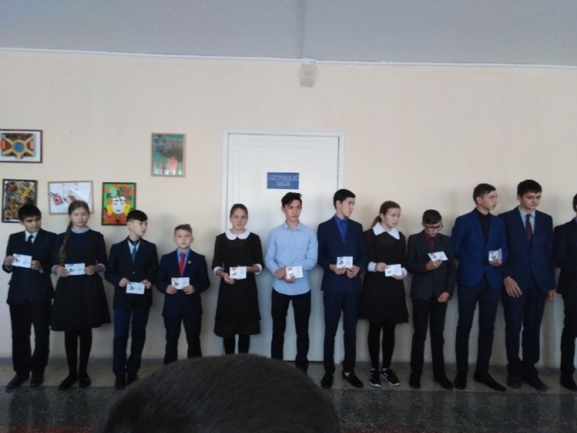

Всероссийском конкурсе «Добро не уходит на каникулы»


Объявлены результаты третьей номинации «Добрый старт» Всероссийского конкурса «Добро не уходит на каникулы»!
Волонтёрские отряды младше 2-х лет рассказали о добрых делах, которые они совершали с сентября 2018 года по 30 сентября 2019 года.
Было подано свыше 1000 заявок. Непосредственное участие в конкурсе приняли 713 школьных волонтерских отрядов. Эксперты оценили программы работы юных добровольцев и по итогам составили рейтинг 500 лучших волонтерских отрядов России. 500 отрядов-победителей получат ценные призы, а их образовательные учреждения – возможность подать заявки на получение гранта на развитие волонтерской деятельности в текущем учебном году.

И… барабанная дробь… наша школа стала ПОБЕДИТЕЛЕМ под №151! Ребята, благодаря нашей работе в течение этого периода, благодаря нашей группе ВК, которая освещала нашу волонтерскую жизнь (эксперты доверяли, но проверяли всю информацию через нашу группу), мы вошли в 500 лучших волонтерских отрядов РОССИИ!
Нашу сельскую школу уже знают в РОССИИ!!! Расслабляться не будем! ДОБРО всегда вместе с нами!!!

Программа добровольческих (волонтерских) мероприятий, реализуемых отрядом в период с сентября 2018 г. до 30.09.2019 г.
- Социальный видеопроект «МЫ ЕДИНЫ».
- Добровольческая помощь в благоустройстве могил.
- Акция«Внимание- дети!».
- #бессмертныйполкЗСОШ .

5.Сдай макулатуру, спаси дерево!

6. МЫ ПРОТИВ СПИДА

7. Кормушка и скворечник для птиц.
8. Разработка и реализация благотворительной акции.
9. Добровольческая помощь в благоустройстве памятника погибшим воинам- землякам.
10. Привлечение населения к участию в сборе фотографий участников Великой Отечественной войны.
11. Увековечим память вместе! Бессмертный полк РТ.
12. Акция «Здоровое утро РДШ.
13. Помним! Гордимся!
14. Зеленая Весна – 2019.
15. Акция "Нет пакетам!"
16. Сдай батарейки – сохрани планету!
17. Чистый берег!
18. Кто, если не мы.
19. Мы за здоровый образ жизни!
20. Книга памяти.

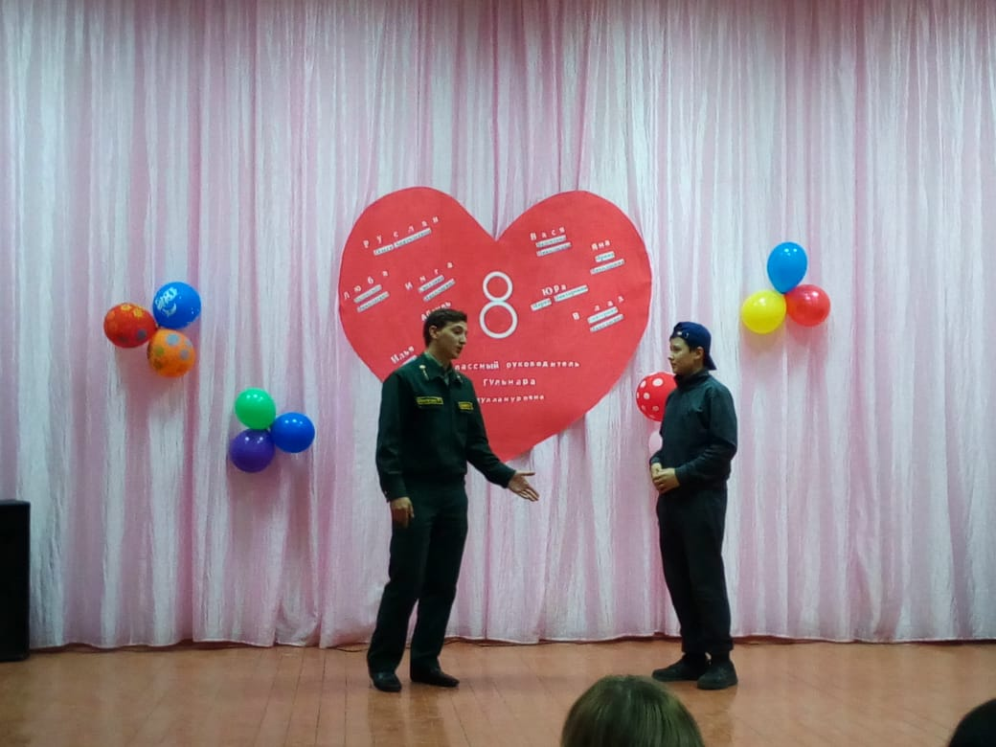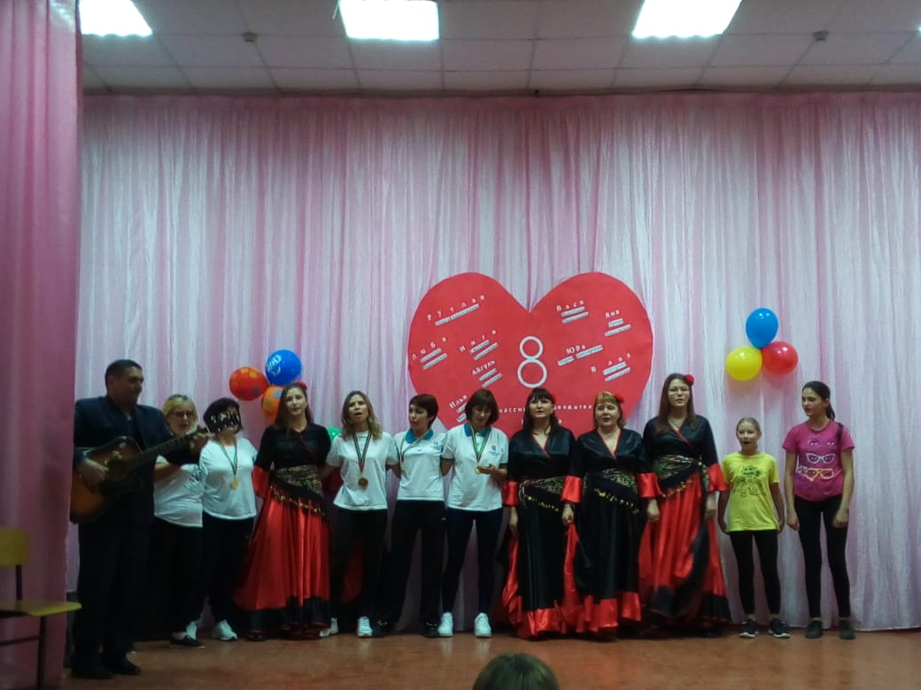

Команда родительского комитета нашей школы стала лауреатом муниципального этапа Республиканского конкурса «Секреты дружного класса». Наши мамы могут все: не только вкусно готовить, помогать нам в выполнении домашнего задания, но еще и петь, и танцевать. А если короче: «И швец, и жнец, и на дуде игрец».А если еще короче: на все руки мастера.

Мамы, вы самые лучшие, мы вас любим и гордимся вами!!! Спасибо вам за все!!!

18.10.19. Сегодня у нас были встреча с сотрудниками ГИБДД, инспекторами по пропаганде детского дорожно-транспортного травматизма, Рамилем Шигаповым и, как мы с любовью называем, тетей Лилей Никифоровой. Они сообщили ужасающие цифры: за девять месяцев 2019 года на российских дорогах произошло 13,2 тысячи ДТП с участием несовершеннолетних детей, 380 из них погибли. В Татарстане погибло 248 людей, из них 13 детей.

Призвали всех: и детей, и взрослых, и водителей, и пешеходов- быть бдительными, соблюдать правила дорожного движения. Особенно велосипедистам и мотоциклистам. Картина не из приятных, когда видишь последствия аварии.

Как всегда, тетя Лиля приехала с подарками-книжками «ПДД» для первоклассников.

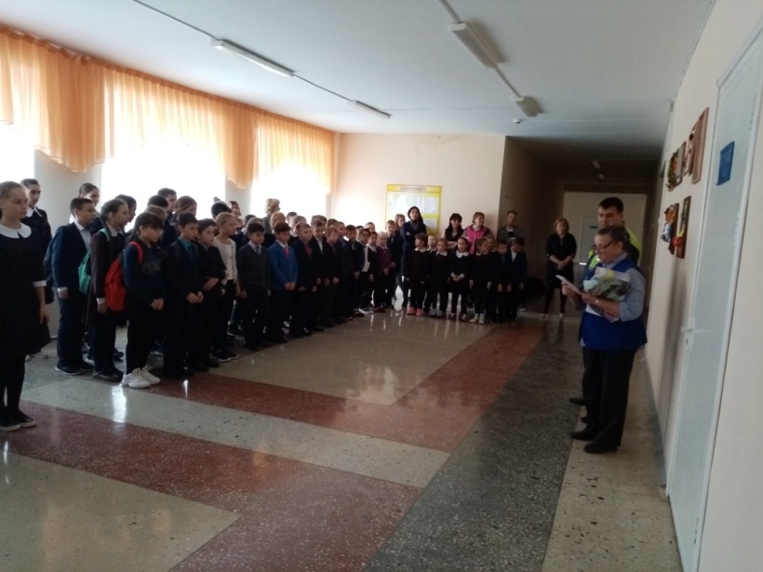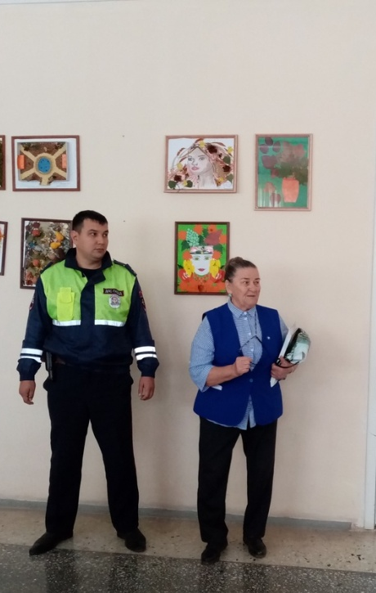

22.10.19

Сегодня у нас был День урожая для 1-5 классов. Много писать не будем. Прошло классно! Все : и ведущие (7 класс полностью), и учащиеся ( худ.номера, поделки, костюмы), и маэстро Айдар- были на высоте. Все прошло как на одном дыхании. Большое спасибо за тот позитив, которые получили все присутствующие в зале. Отдельное спасибо Ризиде Шарифзяновне и Розе Галимулловне за помощь, терпение, советы.

Поделки 1- 5 классов.

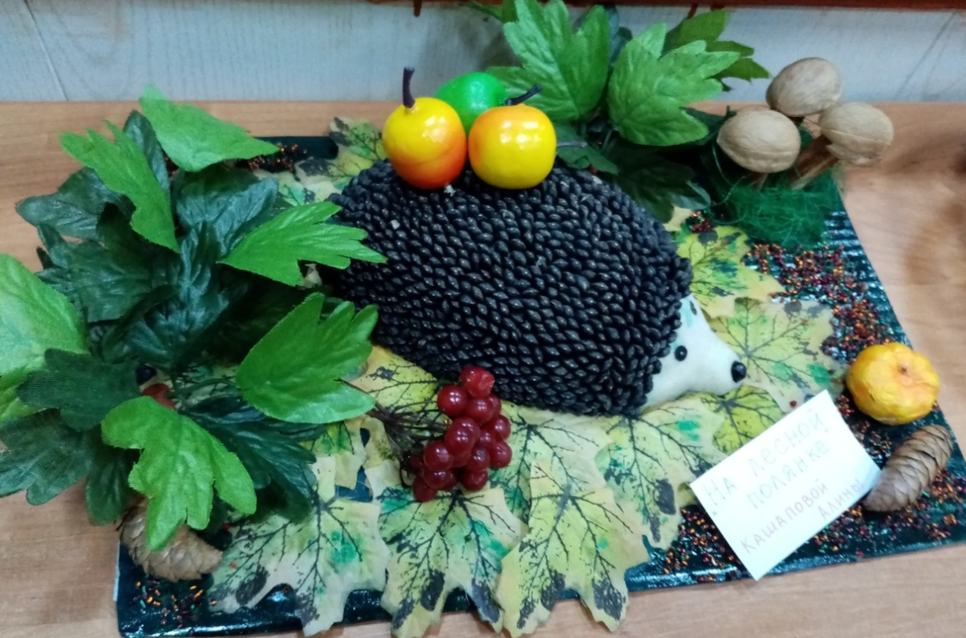

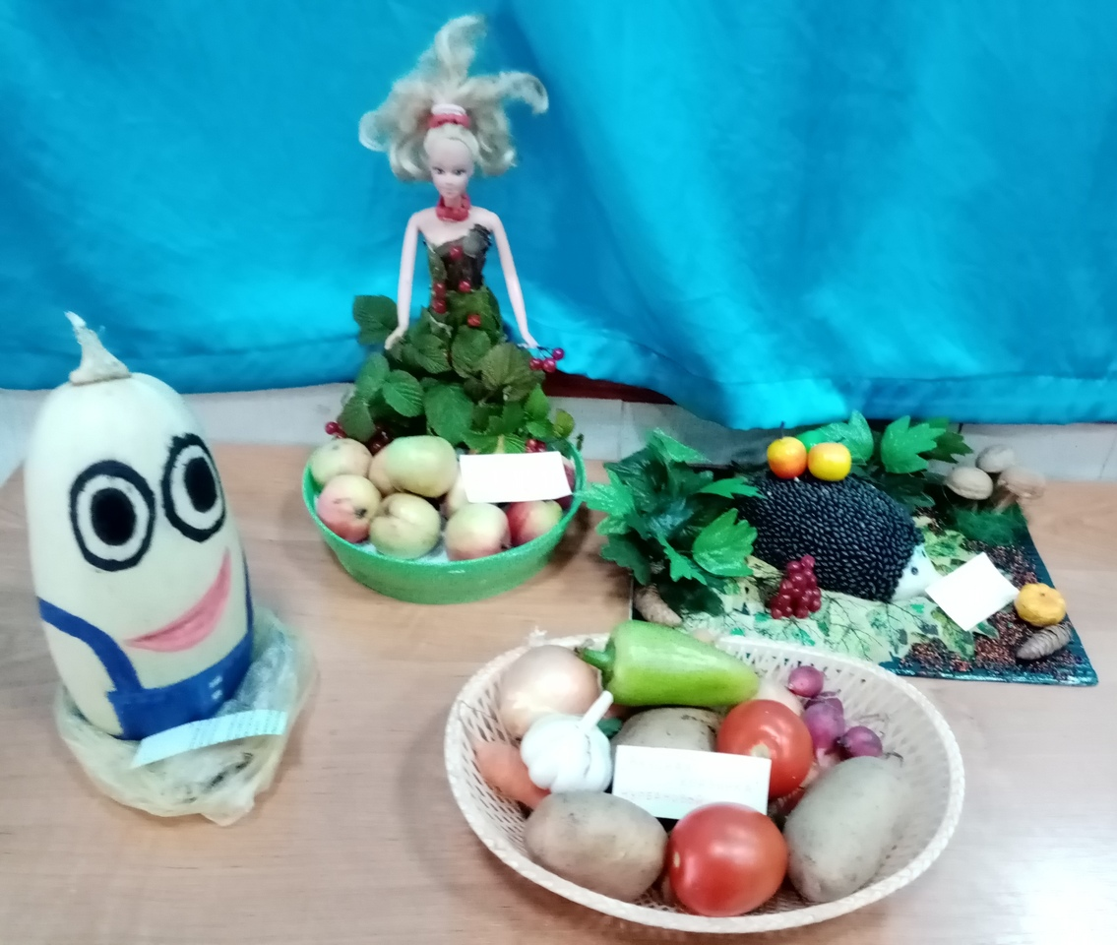

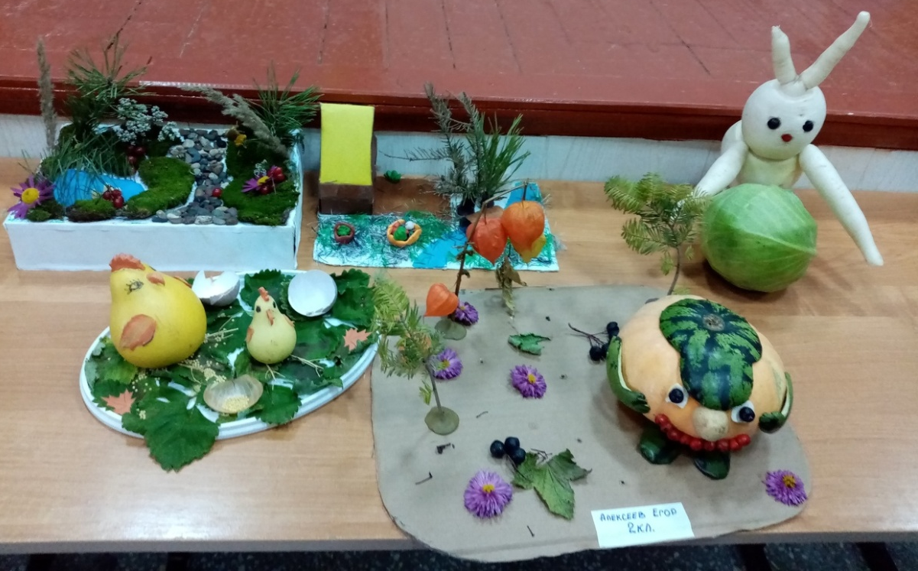

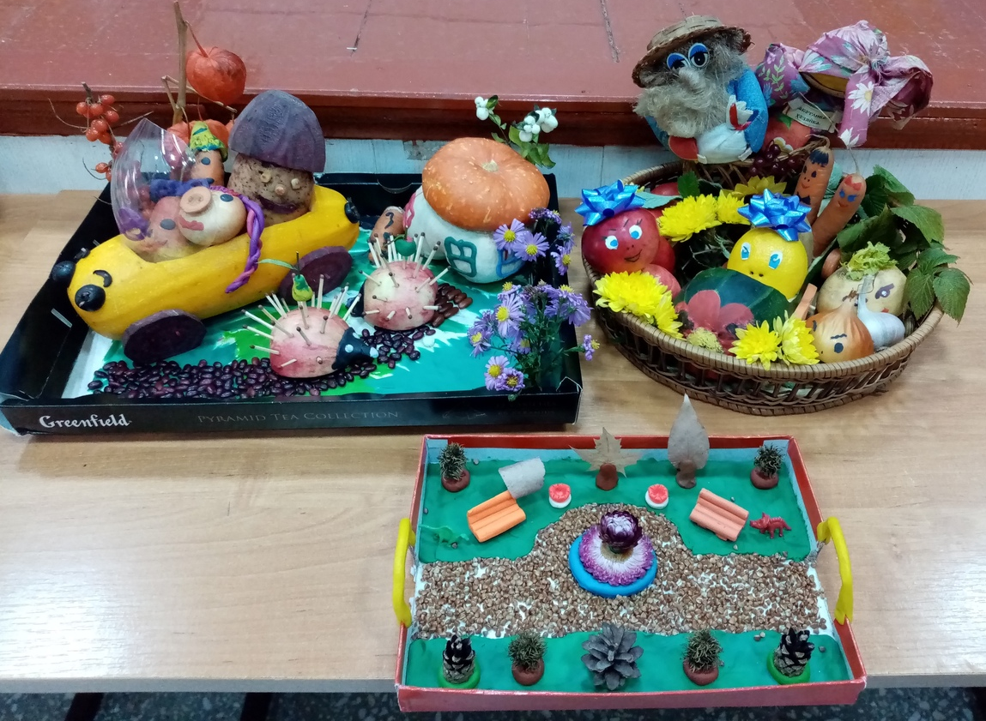

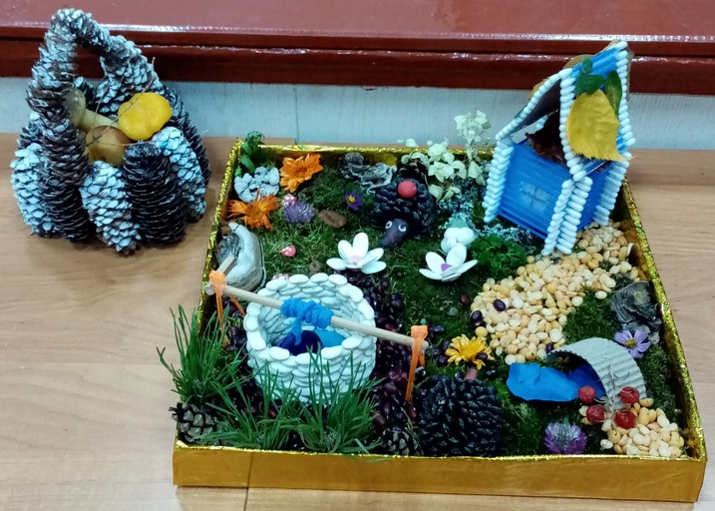

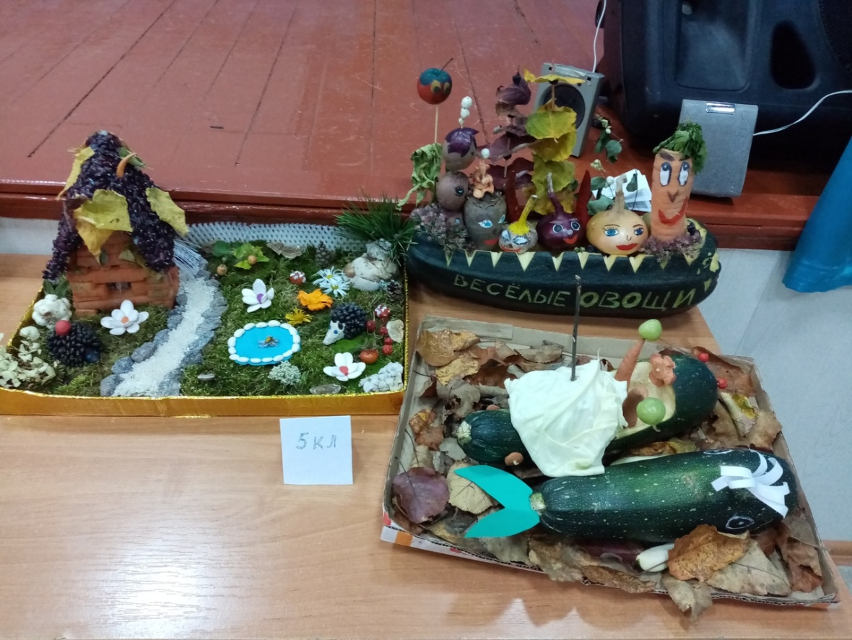

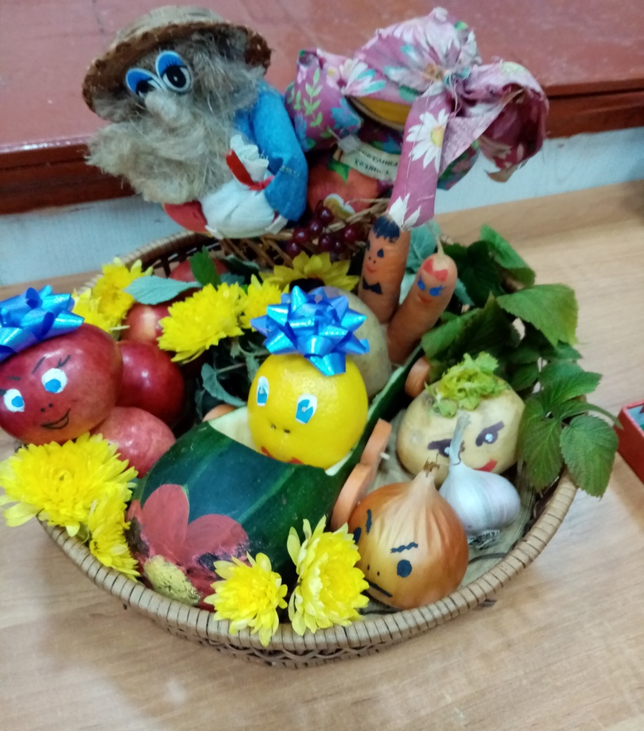

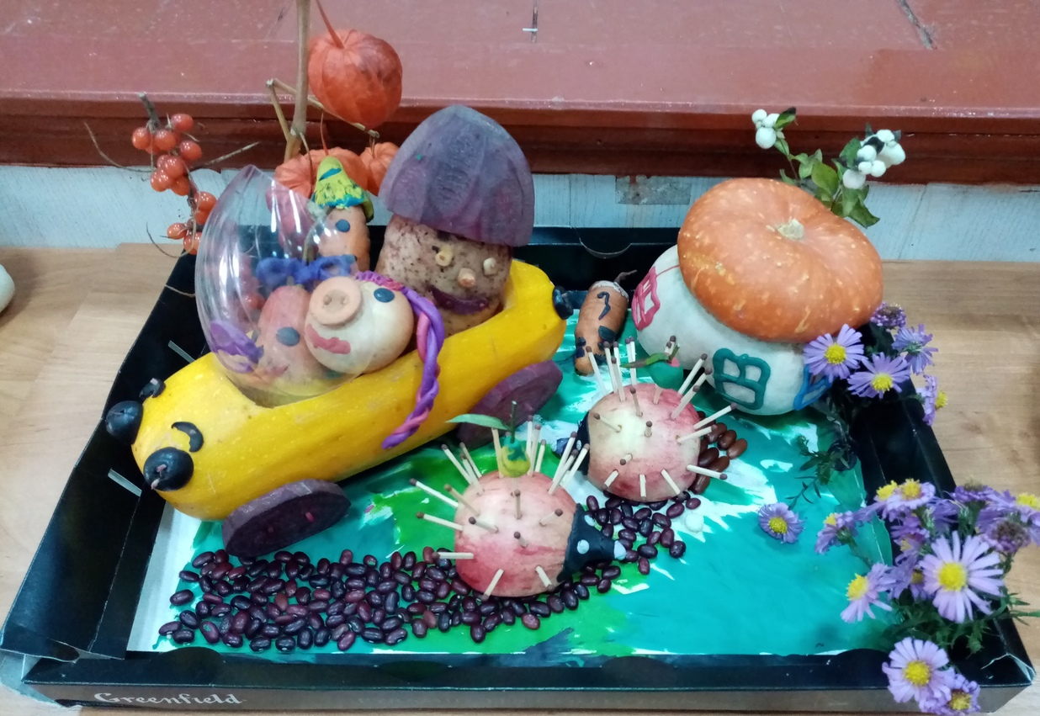

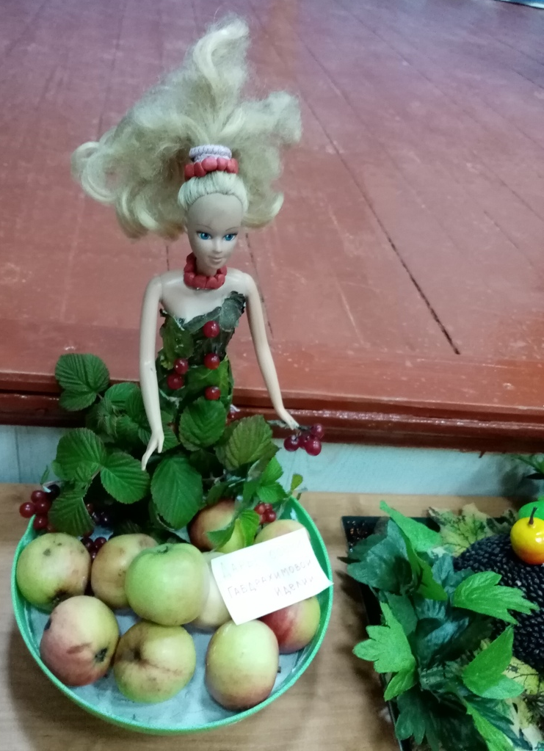

Наши ведущие

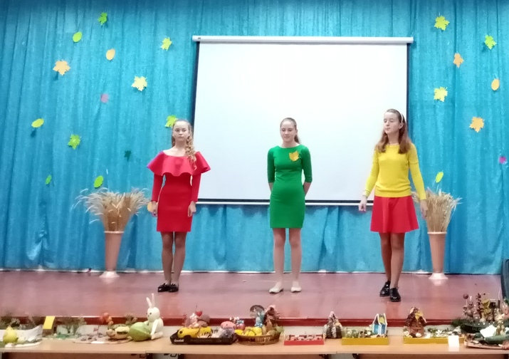

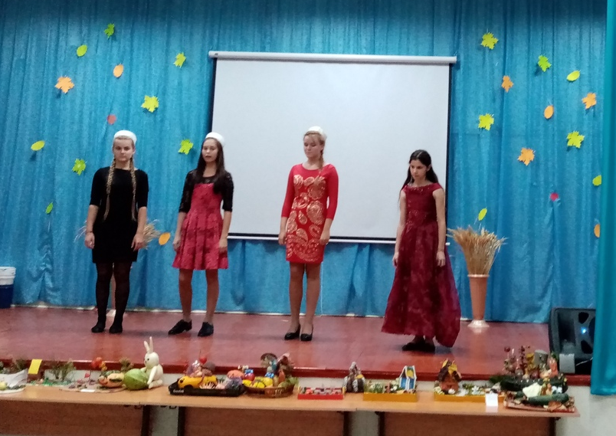

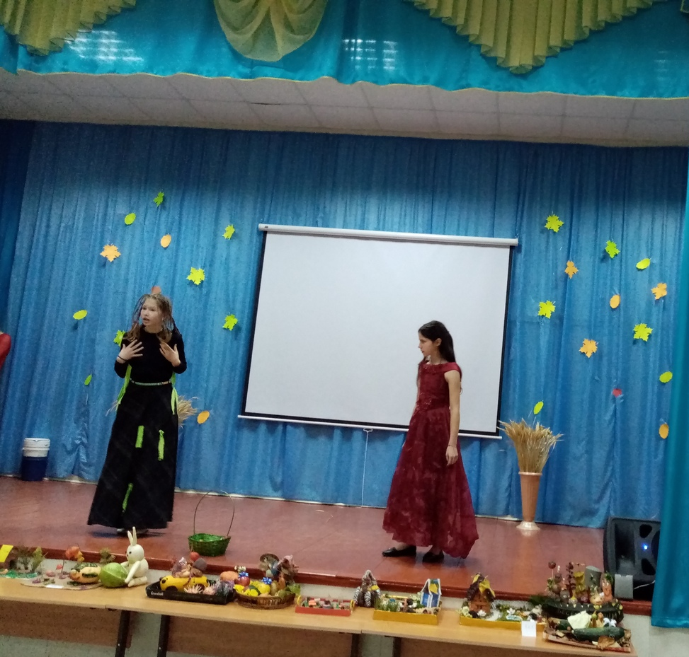

Номер 5 класса о пользе овощей. Алексеев Егор( 2 класс) рассказывает, как он вместе с мамой готовил поделку.

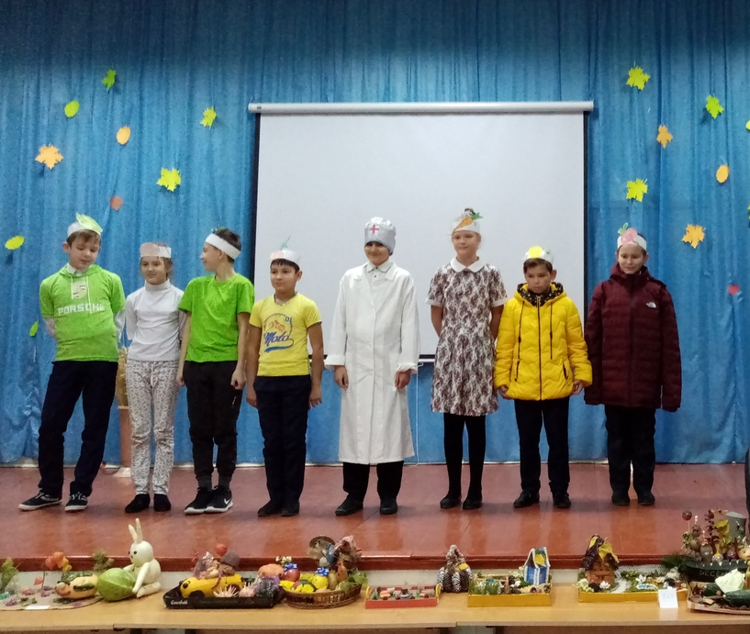

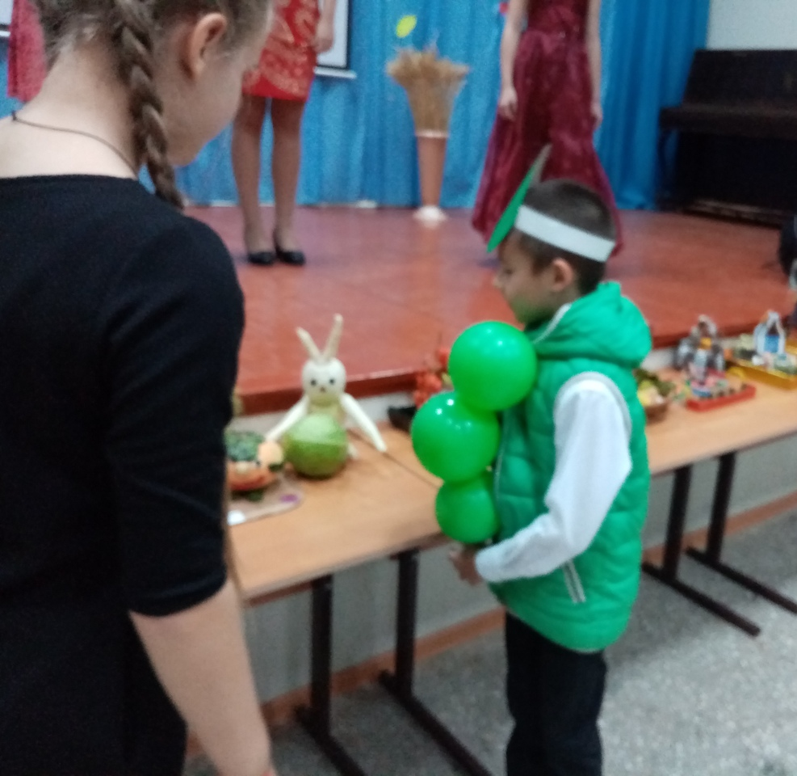

Мы еще и поиграли, и получили сладкие призы.

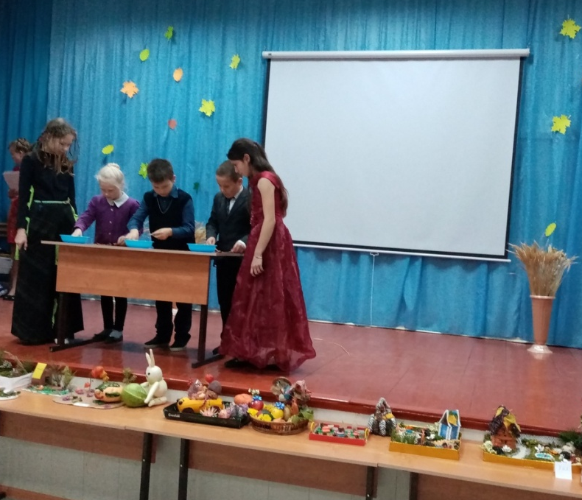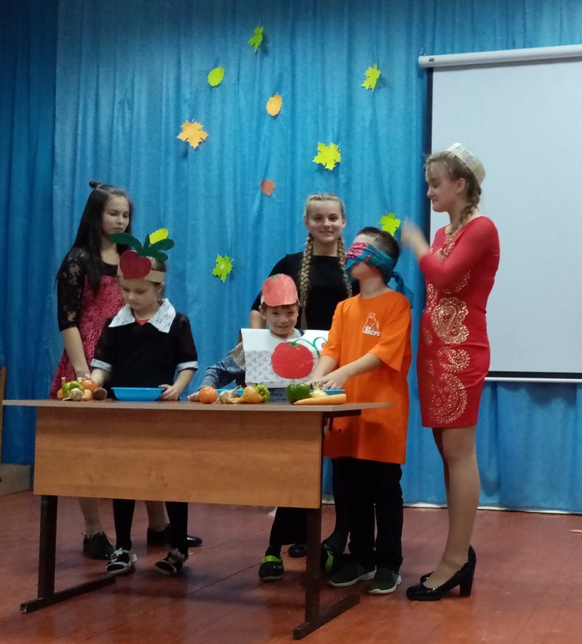

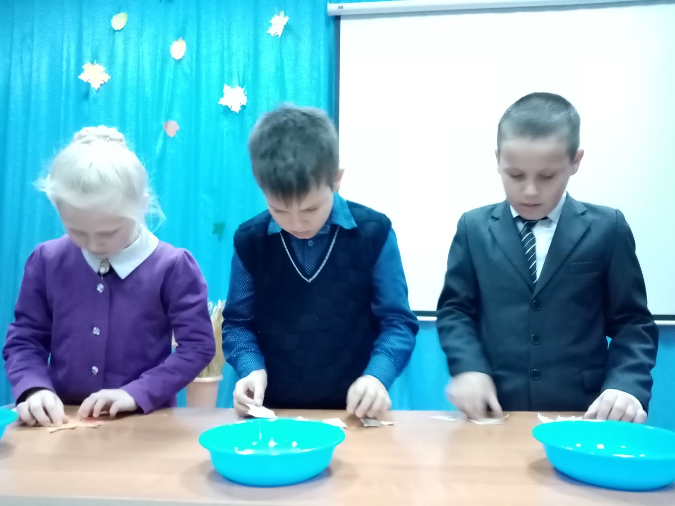

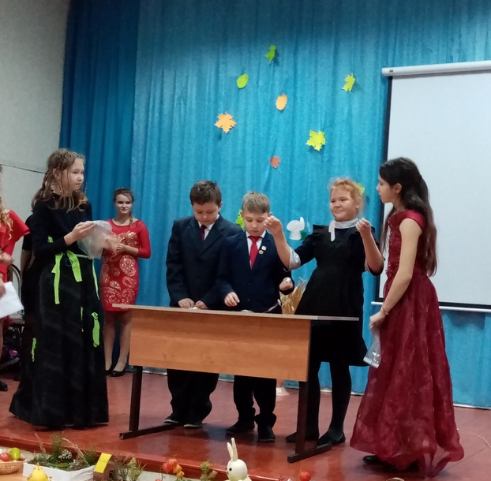

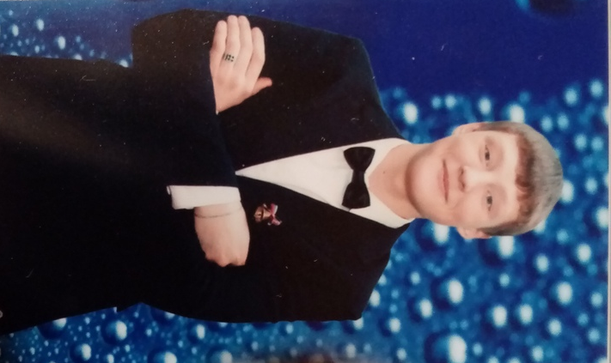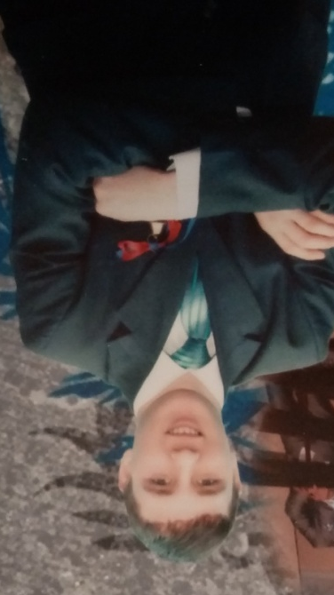
Наш бравые парни АЛЕША и ИЛЬШАТ, мы провожаем вас в армию и хотим пожелать вам не отступать от своих принципов, отстаивать своё мнение, стать верным и надёжным товарищем для сослуживцев, гордостью роты и истинным защитником Отечества с большими перспективами, которые в вас рассмотрит и старшина, и генерал.
Пусть армия станет яркой страницей побед, достижений и заслуг в книге вашей жизни, пусть служба идёт легко и успешно. Здоровья вам, бойцы, крепких сил и веры в себя! До встречи в октябре 2020 года!!! ( Какое красивое число!).
Осенний бал-19
У нас был сегодня бал…осенний. Было классно! Спасибо 10 классу и Людмиле Александровне.
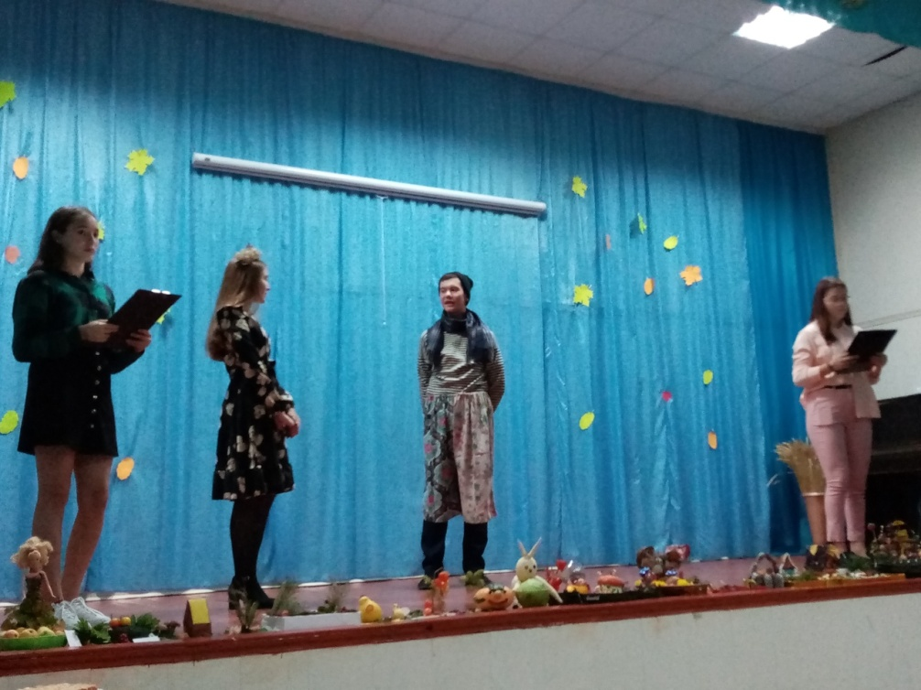

Осенний бал-19
Зажигали, отдыхали и кушали, вернее дегустировали шарлотку, точнее шарлотки 6 видов на любой вкус. Каждый высказал свое мнение. Не поверите, каждая шарлотка нашла своего любителя.
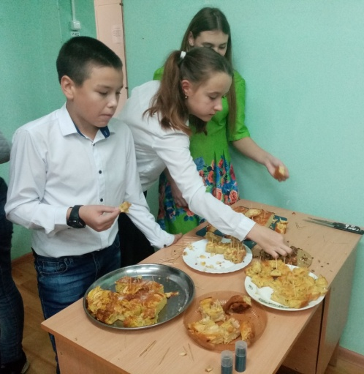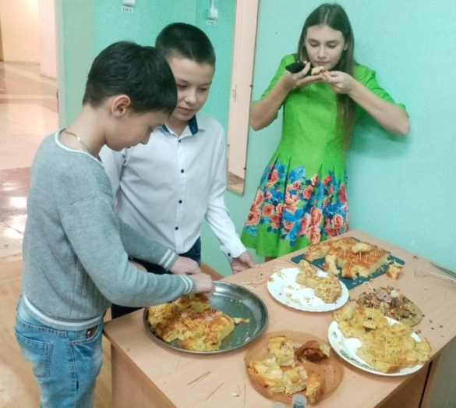
Осенний бал-19
И само собой играли, пели, танцевали и ставили сценки. И еще выбрали единогласно короля осени, им стал Раиль Иванов.
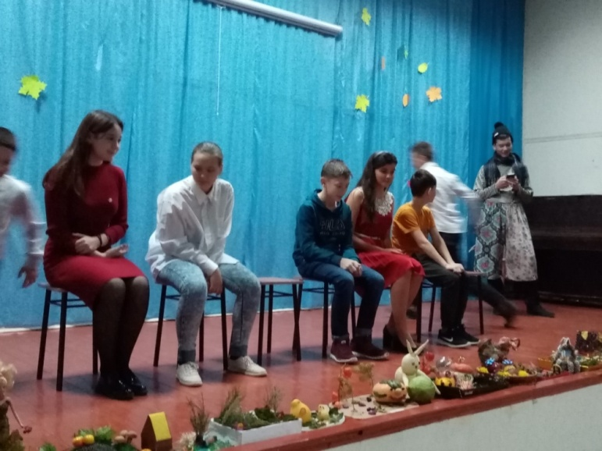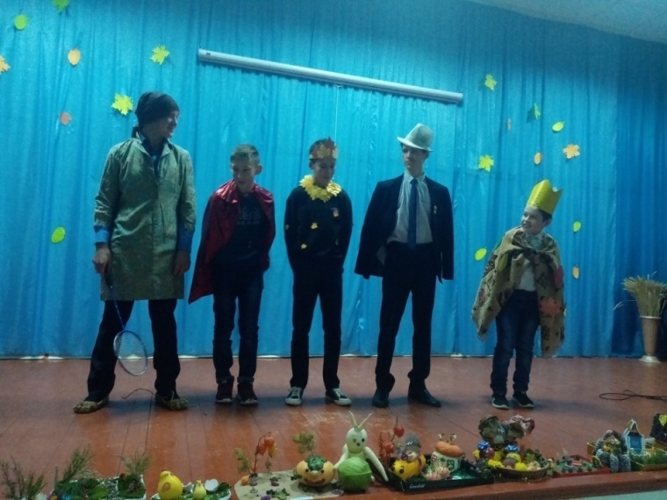
Изготовили панно «Краски осени» ( 1-11 классы).
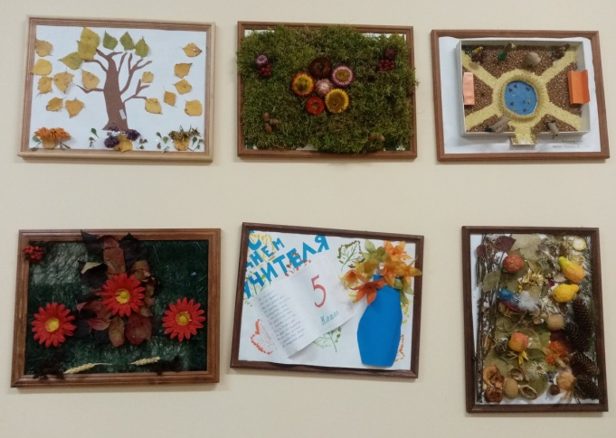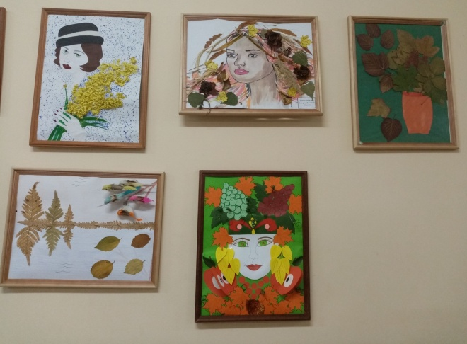
С днем рождения, РДШ!

Сегодня и мы приняли в ряды «Российского движения школьников» 14 девчонок и мальчишек. Дали обещание: «Быть честным и справедливым, быть благородным и ответственным, уважать старших и верить в дружбу». Послушали видео-поздравление Рязанского Сергея Николаевича, председателя РДШ, Героя Российской Федерации, лётчика-космонавта Российской Федерации.
Пятиклассники новоиспеченным членам РДШ подарили хризантемы.
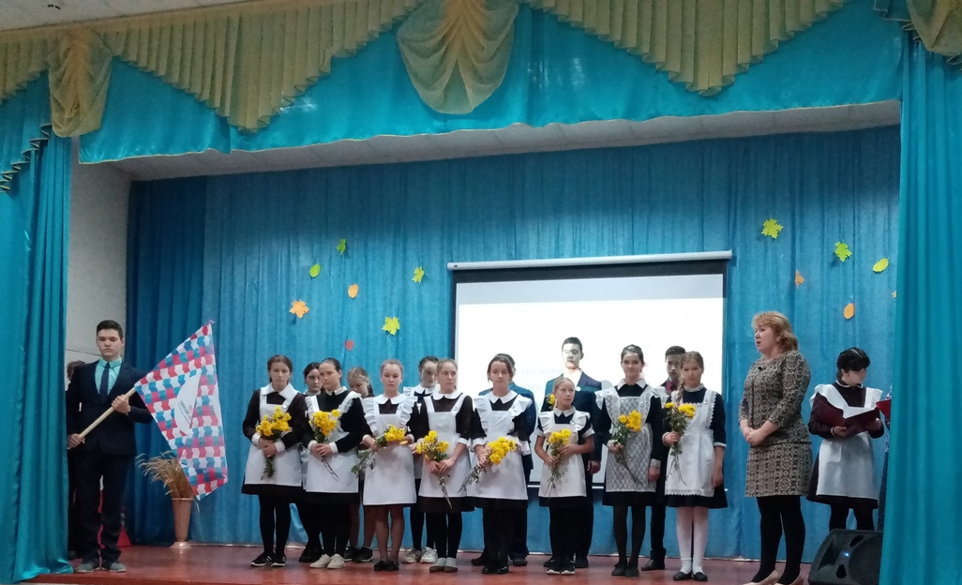
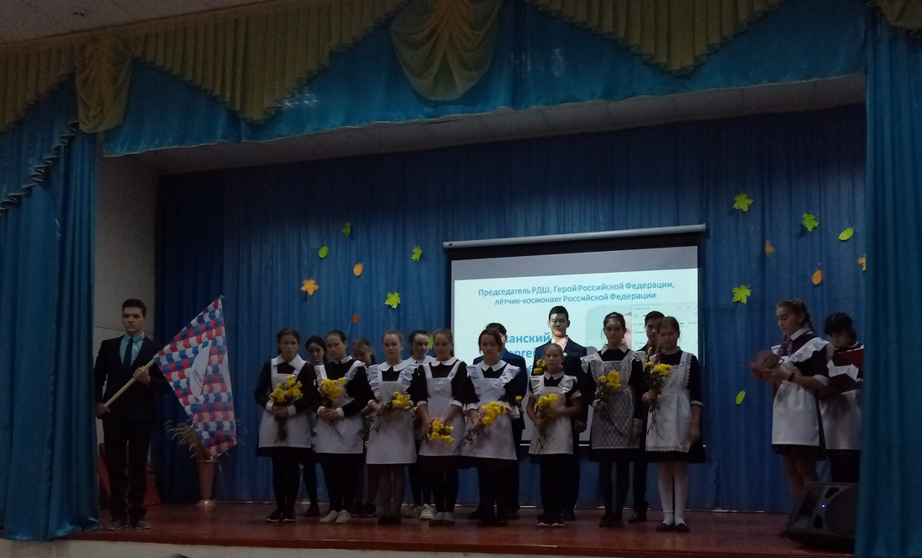

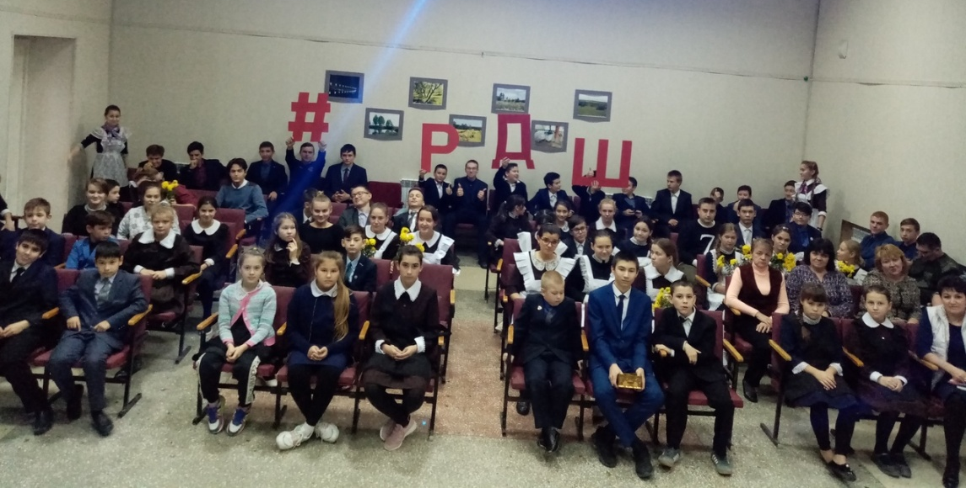
С днем рождения, РДШ!
Любая детская организация - это прекрасная стартовая площадка для настоящих лидеров, личностей, способных взять ответственность не только за себя, но и за все свое окружение, за общество в целом.
Здорово, что есть возможность объединится, вспомнить традиции, которые существовали много лет и пойти дальше все вместе – это очень и очень важно и это одна из главных задач сегодняшнего Российского движения школьников.
Пусть наша большая и дружная семья Российского движения школьников становится всё больше и крепче с каждым днём и продолжает сеять разумное, доброе, вечное!
Ведь дети Татарстана, а значит, и мы в их числе – будущее России!
С днем рождения, РДШ!!!
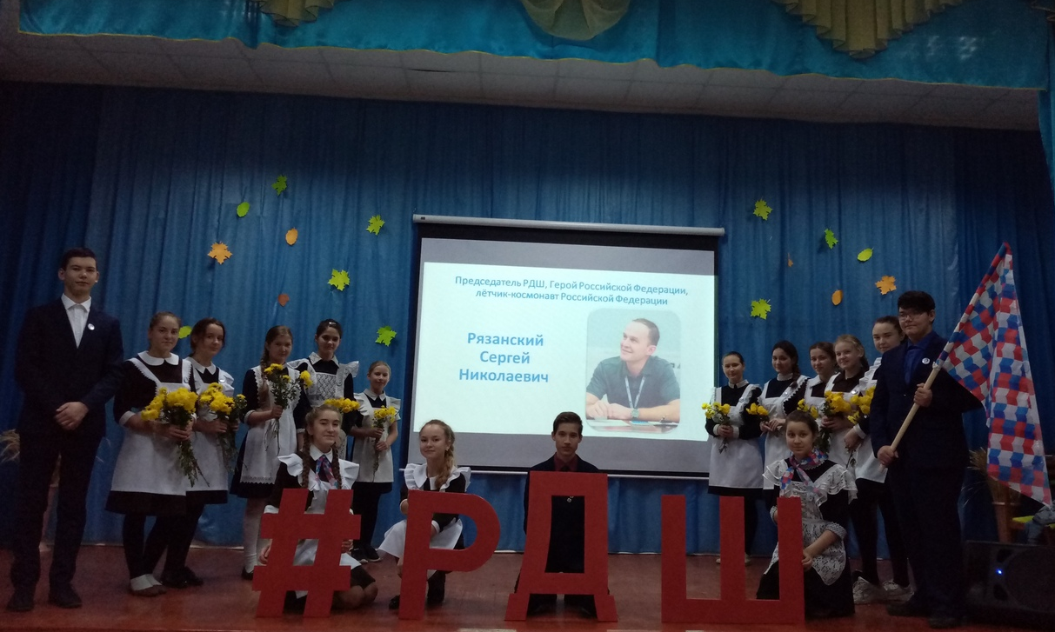
С днем рождения, РДШ!
Новоиспеченные члены РДШ сразу после праздника возложили цветы к памятнику воинам-односельчанам, погибшим в годы Великой Отечественной войны.

